Toruń, dnia 10.10.2023

Klub Radnych „Aktywni dla Torunia – Krużewski, Szymanski, Skerska-Roman”

Szanowny Pan
Michał Zaleski
Prezydent Miasta Torunia

W N I O S E K

O uporządkowanie ruchu oraz problemu odbioru śmieci na uliczce pomiędzy przedszkolem a Liceum Ogólnokształcącym nr IX.

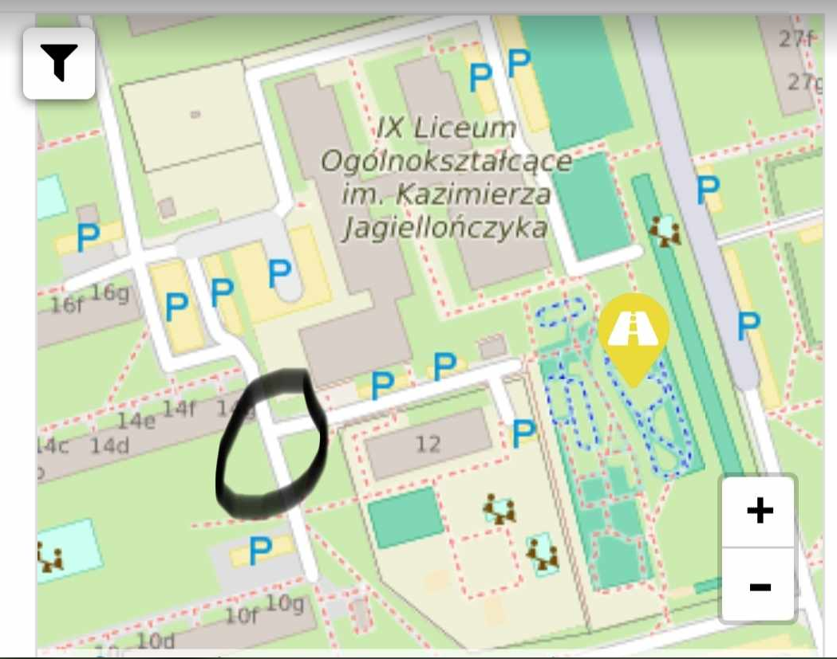

Uzasadnienie

Auta mieszkańców lub rodziców dzieci przedszkolnych parkują na zakręcie utrudniając wjazd śmieciarce po śmieci i wtedy MPO nie odbiera śmieci z koszy za Liceum w tej uliczce.

Z poważaniem

Maciej Krużewski
Radny Miasta Torunia

